Международный марафон «Любимые книги. Винни-Пух и все-все-все»
Ответы
для учащихся 3-5 классов

Ответ должен быть представлен строго в виде ОДНОГО СЛОВА (или ЧИСЛА) без кавычек, точек, орфографических ошибок в именительном падеже и единственном числе. Букву «ё» в слове можно писать как «ё» или как «е». Неверно записанные ответы не учитываются.

№ | Вопрос |  | Ответ
1 | Какой день недели умела писать Сова? | 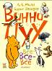 | Суббота
2 | Назовите любимое лакомство Винни-Пуха. |  | Мёд
3 | Назовите имя сына Кенги. | 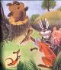 | Ру  или  Крошка Ру
4 | Кого Винни-Пух и Пятачок ловили с помощью Хитрой Западни? | 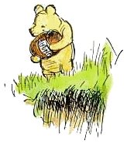 | Слонопотам
5 | Что подарили Винни-Пуху на Торжественном Вечере в честь Славного Дела? | 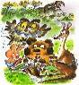 | Карандаши
6 | «Помогите (это я). Это я, спасите, помогите» Кто является автором этих строк? |  | Пятачок
7 | «Я ищу новый адриск для Совы ты тоже». Кто является автором этих строк? | 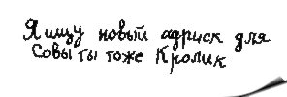 | Кролик
8 | Вставьте про пущенное слово:  “Опять ничего не могу я понять,  Опилки мои в беспорядке.  Везде и повсюду, опять и опять  Меня окружают …” |  | Загадки
9 | Вставьте про пущенное слово:  Не мог уйти он в темный лес,  Не мог взлететь под небеса,  Не мог, а все-таки исчез!  Ну, это прямо … ! |  | Чудеса
10 | “А он не ест ни меду,  Ни вкусных желудей –  Ну ничего, чем кормят  Порядочных людей!”  О ком эти строки? | 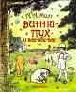 | Тигра
11 | «– Я назову его вот как, – важно сказала Сова и показала им то, над чем она трудилась: квадратную дощечку, на которой было намалевано:…». Что было написано на дощечке? |  | Савешник
12 | Как звали медведицу, содержавшуюся в 1920-х годах в Лондонском зоопарке, благодаря которой плюшевый мишка Кристофера Робина получил свое имя? | 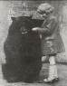 | Виннипег  или  Винни
13 | У кого из героев книги висело объявление: «Прошу нажать, эсли не аткрывают. Прошу падёргать, эсли не аткрывают»? | 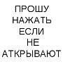 | Сова
14 | Что кидали в реку во время игры в «Пушишки»? | 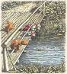 | Шишки
15 | Сколько лет должно исполниться Винни-Пуху, когда Кристоферу Робину будет 100 лет? |  | 99
16 | Винни-Пух был всегда не прочь немного подкрепиться, в особенности часов в … утра, потому что в это время завтрак уже давно окончился, а обед еще и не думал начинаться. Во сколько часов любил подкрепиться Винни? |  | 11
17 | «Ты, дружок, занял у меня почти всю комнату… Можно, я буду вешать … на твои задние ноги?» Что собирался вешать Кролик на задние ноги Винни-Пуха? | 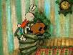 | Полотенца
18 | «Это был не дом, а настоящий замок. Во всяком случае, так казалось медвежонку, потому что на двери замка был и звонок с кнопкой, и колокольчик со шнурком». Как назывался этот замок? | 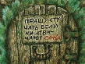 | Каштаны
19 | «– Я как-то шла по лесу, а он висел на кустике, и я сперва подумала, что там кто-нибудь живёт, и позвонила». Что висело на кустике? | 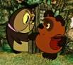 | Хвост
20 | Вставьте пропущенное слово:  «…,– сказал Тигра, – Тигры действительно любят больше всего-всего на свете!» |  | Чертополох
21 | «Они бросали палочки по команде Кролика, а потом стремглав мчались на другую сторону моста, и все глядели вниз, ожидая, чья палочка выплывет первой». Как называется эта игра? | 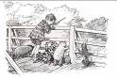 | Пустяки
22 | «Предположим, что я стал бы носить своих детей с собой в кармане, сколько бы мне понадобилось для этого карманов?»  Сколько карманов понадобилось бы кролику, если бы он стал носить своих детей с собой? | 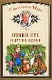 | Засчитывалось два ответа:  18 (с учетом карманов для всех детей и кармана для носового платка)  или  17 (с учетом карманов для всех детей, но без учета кармана для носового платка)
23 | Вставьте пропущенное слово:  «И "… Пуха" на всех парусах поплыла в юго-восточном направлении, время от времени плавно вращаясь. Представьте себе, как обрадовался Пятачок, когда наконец увидел Корабль!» | 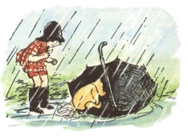 | Мудрость
24 | Сколько дней худел Винни-Пух, застряв в норе у Кролика? |  | 7
25 | Вставьте пропущенное слово:  «– У каждого корабля должно быть название, – сказал он, – значит, я назову свой – "Плавучий …". С этими словами он бросил свой корабль в воду и прыгнул вслед». | 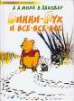 | Медведь
26 | «– Что значит Бычья Цедура? – сказал Пух. – Ты не забывай, что у меня в голове опилки и длинные слова меня только огорчают». Что означает слово «цедура» в переводе на нормальный язык? | 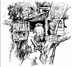 | Процедура
27 | В студии «Союзмультфильм» было создано три мультфильма о Винни-Пухе. Назовите фамилию режиссера этого мультфильма. |  | Хитрук  (Федор Хитрук)
28 | Назовите фамилию актера, озвучившего Винни Пуха в советском рисованном мультфильме по одноимённой сказке А. Милна? |  | Леонов  (Евгений Леонов)
29 | В каком городе 14 октября 1926 года вышла отдельным изданием первая книга про Винни пуха? | 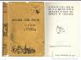 | Лондон
30 | В каком подмосковном городе с 2005 года прописались новые жители – бронзовые Винни-Пух и Пятачок? Эти знаменитые герои любимого мультика обитают неподалеку от Площади Победы, на улице Красноармейской. | 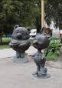 | Раменское
31 | В этой стране, ежегодно, в августе месяце, проводится фестиваль, посвященный Винни-Пуху. Назовите эту страну. |  | Канада
32 | Назовите фамилию актрисы, исполнившую в мультфильме о Винни-Пухе, вместе с Евгением Леоновым, песню «Песенка Винни-Пуха и Пятачка». | 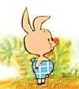 | Саввина  (Ия Саввина)

